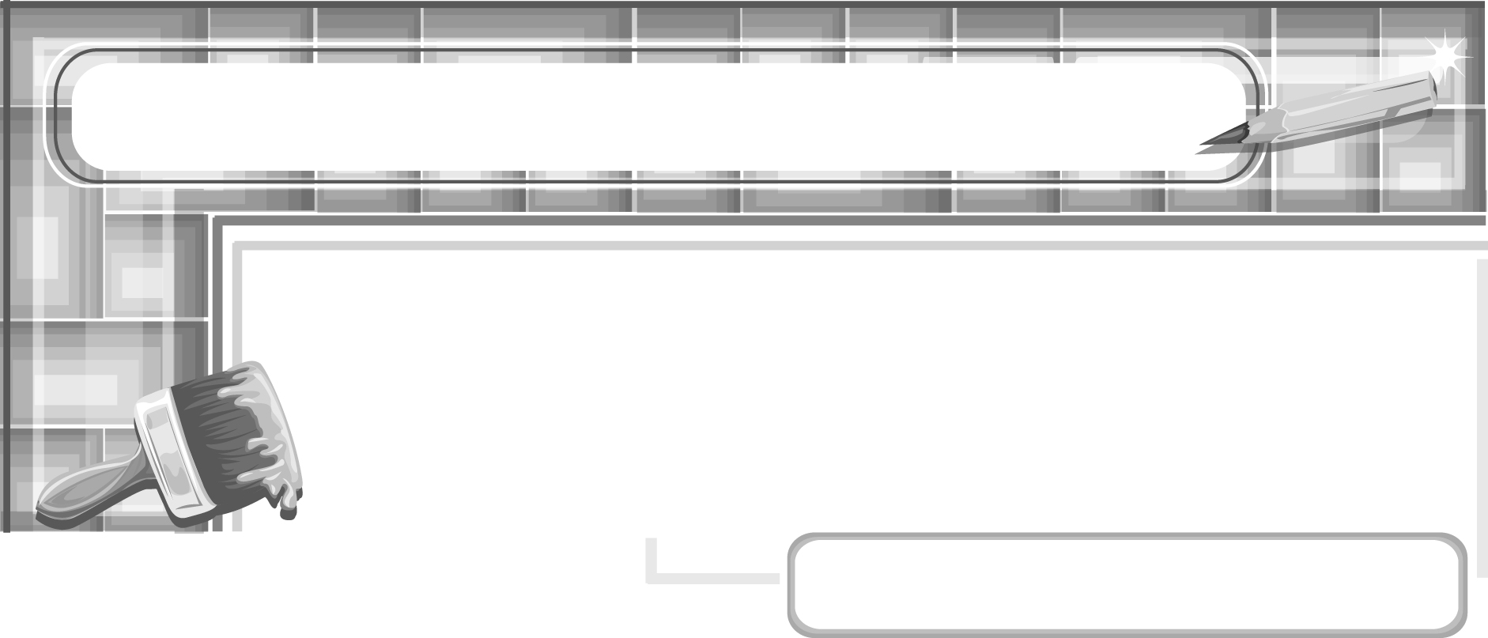
หน่วยการเรียนรู้ที่ 3 2 มิติ สู่ 3 มิติ

แผนการจัดการเรียนรู้ที่ 20
การวาดรูป 3 มิติโดยใช้หลักการของแสงเงาและน้ำหนัก

ชั้นประถมศึกษาปีที่ 6 เวลา 1 ชั่วโมง

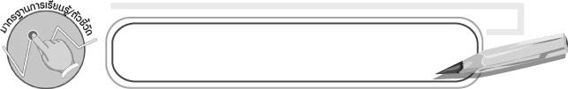
มาตรฐานการเรียนรู้/ตัวชี้วัด

มาตรฐานการเรียนรู้
ศ 1.1 สร้างสรรค์งานทัศนศิลป์ตามจินตนาการและความคิดสร้างสรรค์
วิเคราะห์ วิพากษ์วิจารณ์คุณค่างานทัศนศิลป์ ถ่ายทอดความรู้สึก
ความคิดต่องานศิลปะอย่างอิสระ ชื่นชมและประยุกต์ใช้ในชีวิตประจำวัน
ตัวชี้วัด
ศ 1.1 ป.6/3 สร้างงานทัศนศิลป์จากรูปแบบ 2 มิติเป็น 3 มิติ โดยใช้หลักการของแสงเงา
และน้ำหนัก
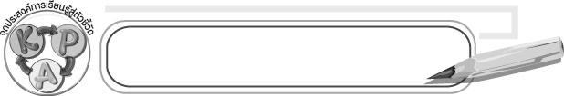
จุดประสงค์การเรียนรู้สู่ตัวชี้วัด

1. อธิบายลักษณะรูป 3 มิติโดยใช้หลักการของแสงเงาและน้ำหนัก(K)
2. วาดรูปแต่งเติมจากรูปที่กำหนดตามจินตนาการและระบายสีลงแสงเงาให้เป็นรูป 3 มิติ (P)
3. ชื่นชมผลงานการวาดรูป 3 มิติโดยใช้หลักการของแสงเงาและน้ำหนัก (A)

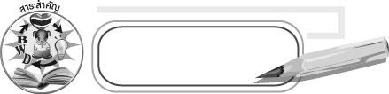
สาระสำคัญ

การเรียนรู้เรื่องการวาดรูป 3 มิติโดยใช้หลักการของแสงเงาและน้ำหนักสามารถนำมาใช้ประโยชน์ในชีวิตประจำวัน

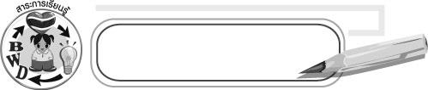
สาระการเรียนรู้

การวาดรูป 3 มิติโดยใช้หลักการของแสงเงาและน้ำหนัก

คุณลักษณะอันพึงประสงค์
มีวินัย
ตัวชี้วัดที่ 3.1 ปฏิบัติตามข้อตกลง กฎเกณฑ์ ระเบียบ ข้อบังคับของครอบครัว โรงเรียนและสังคม

สมรรถนะสำคัญของผู้เรียน
ความสามารถในการสื่อสาร

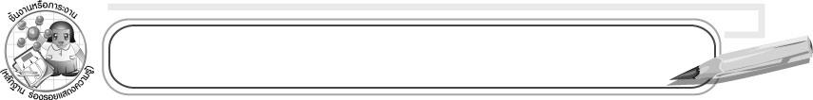
ชิ้นงานหรือภาระงาน (หลักฐาน ร่องรอยแสดงความรู้)

ชิ้นงานที่ 3 เรื่อง การวาดรูป 3 มิติที่แต่งเติมจากรูปที่กำหนดให้ตามจินตนาการและระบายสีลงแสงเงาและน้ำหนักให้เป็นรูป 3 มิติ

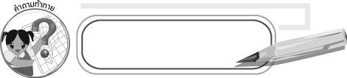
คำถามท้าทาย

นักเรียนสามารถนำความรู้เรื่อง การวาดรูป 3 มิติโดยใช้หลักการของแสงเงาและน้ำหนักไปใช้ประโยชน์อะไรบ้าง

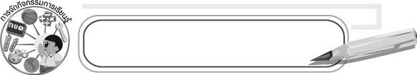
การจัดกิจกรรมการเรียนรู้

1. ให้นักเรียนร่วมกันสนทนาโดยครูใช้คำถาม ดังนี้
๐ ถ้านึกถึงสิ่งที่เป็นวงกลมจะนึกถึงอะไรบ้าง (ตัวอย่างคำตอบ ดวงจันทร์ ดวงอาทิตย์ เหรียญ)
2. ให้นักเรียนเตรียมวัสดุอุปกรณ์ที่ใช้ในการวาดรูป 3 มิติดังนี้ กระดาษวาดเขียน ดินสอ ยางลบ สีไม้/สีเทียน/สีน้ำ (นักเรียนสามารถเลือกใช้สีที่ถนัด)
3. ให้นักเรียนเขียนวงกลมขนาดพอประมาณตรงกลางกระดาษวาดเขียน จากนั้นให้วาดรูปแต่งเติมจากนั้นระบายสีลงแสงเงาและน้ำหนักให้เป็นรูป 3 มิติ แล้วตั้งชื่อภาพ
4. หลังจากวาดภาพเสร็จแล้วให้เขียนชื่อ-นามสกุล และวันที่จากนั้นเก็บอุปกรณ์ให้เรียบร้อย
5. ให้นักเรียนแต่ละคนนำเสนอผลงานโดยเล่าอธิบายวิธีการสร้างสรรค์ผลงาน แล้วให้ครูและเพื่อนร่วมกันเสนอแนวทางการปรับปรุงผลงานให้ดีขึ้น
6. ให้นักเรียนร่วมสนทนาเกี่ยวกับประโยชน์ของภาพวาด 3 มิติในชีวิตประจำวันโดยครูใช้คำถามท้าทาย ดังนี้
๐ นักเรียนสามารถนำความรู้เรื่องการวาดรูป 3 มิติ โดยใช้หลักการของแสงเงาและน้ำหนักไปใช้ประโยชน์อะไรบ้าง (ตัวอย่างคำตอบ ใช้วาดภาพประกอบบัตรอวยพร)
7. ให้นักเรียนร่วมกันสรุปความรู้ ดังนี้
๐ เราสามารถนำภาพวาด 3 มิติที่วาดโดยใช้หลักการของแสงเงาและน้ำหนักไปใช้
ประโยชน์ในชีวิตประจำวัน
8. ให้นักเรียนทำชิ้นงานที่ 3 เรื่อง การวาดรูป 3 มิติที่แต่งเติมจากรูปที่กำหนดให้ตาม
จินตนาการและระบายสีลงแสงเงาและน้ำหนักให้เป็นรูป 3 มิติ

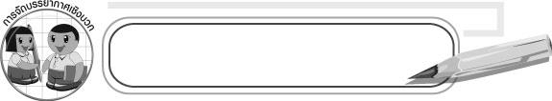
การจัดบรรยากาศเชิงบวก

ให้นักเรียนมีอิสระในการคิดและจินตนาการต่อเติมรูปร่างกลมเป็นภาพต่าง ๆ

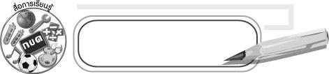
สื่อการเรียนรู้

1. ชิ้นงานที่ 3 เรื่อง การวาดรูป 3 มิติที่แต่งเติมจากรูปที่กำหนดให้ตามจินตนาการและระบายสี
ลงแสงเงาและน้ำหนักให้เป็นรูป 3 มิติ
2. กระดาษวาดเขียน
3. ดินสอ
4. ยางลบ
5. สีไม้/สีเทียน/สีน้ำ

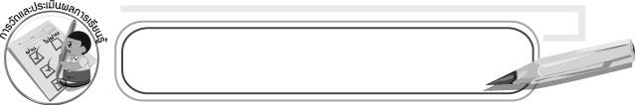
การวัดและประเมินผลการเรียนรู้

1. วิธีการวัดและประเมินผล
1.1 สังเกตพฤติกรรมของนักเรียนในการเข้าร่วมกิจกรรม
1.2 ตรวจชิ้นงานที่ 3
2. เครื่องมือ
๐ แบบสังเกตพฤติกรรมการเข้าร่วมกิจกรรม
3. เกณฑ์การประเมิน
๐ การประเมินพฤติกรรมการเข้าร่วมกิจกรรม
ผ่านตั้งแต่ 2 รายการ ถือว่า ผ่าน
ผ่าน 1 รายการ ถือว่า ไม่ผ่าน

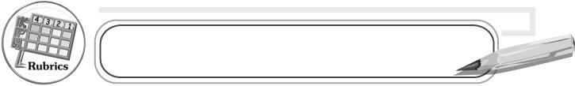
การประเมินผลตามสภาพจริง (Rubrics)

ให้ครูประเมินผลงานการวาดรูป 3 มิติโดยใช้หลักการของแสงเงาและน้ำหนัก โดยเขียนคะแนนลงในช่องว่างในแบบประเมิน

แบบประเมินผลงานศิลปะ

รายการประเมิน | ขั้นดีเยี่ยม  (6 คะแนน) | ขั้นดี  (4-5 คะแนน) | ขั้นพอใช้  (2-3 คะแนน) | ขั้นปรับปรุง  (1 คะแนน)
1. ความคิดสร้างสรรค์
2. ความตั้งใจในการทำงาน
3. ความสวยงามของผลงาน
4. ใช้วัสดุอุปกรณ์ในการ
ทำงานอย่างถูกต้อง
5. ความสะอาดเรียบร้อย
ในการทำงาน

คะแนนเต็ม 30 คะแนน รวมคะแนน..................... คะแนน ลงชื่อผู้ประเมิน..........................

เกณฑ์การให้คะแนน
ระดับคะแนน | ระดับคุณภาพ
25-30  18-24  10-17  1-9 | ดีเยี่ยม  ดี  พอใช้  ควรปรับปรุง


ข้อเสนอแนะของผู้บริหารสถานศึกษา

____________________________________________________________________________________________________________________________________________________________________________________________________________________________________________________________________________________________________________________________________________________________________________________________________________________________________________________________________________________
____________________________________________________________________________________________________________________________________________________________________________________________________________________________________________________________________________________________________________________________________________________________________________________________________________________________________________________________________________________
____________________________________________________________________________________________________________________________________________________________________________________________________________________________________________________________________________________________________________________________________________________________________________________________________________________________________________________________________________________
____________________________________________________________________________________________________________________________________________________________________________________________________________________________________________________________________________________________________________________________________________________________________________________________________________________________________________________________________________________
______________________________________________________________________________

ลงชื่อ__________________ (ผู้บริหารสถานศึกษา)
(__________________)
_____/_____/_____

บันทึกหลังการสอน

ผลการจัดการเรียนการสอน
__________________________________________________________________________________________________________________________________________________________________________________________________________________________________________
__________________________________________________________________________________________________________________________________________________________________________________________________________________________________________

ปัญหา/อุปสรรค
____________________________________________________________________________________________________________________________________________________________________________________________________________________________________________________________________________________________________________________________________________________________________________________________________________________________________________________________________________________

แนวทางแก้ไข
____________________________________________________________________________________________________________________________________________________________________________________________________________________________________________________________________________________________________________________________________________________________________________________________________________________________________________________________________________________

ลงชื่อ__________________ (ผู้บันทึก)
(__________________)
_____/_____/_____

